第2章 建筑平面设计
2.1 概 述
2.1.1 平面设计的内容
用来表达建筑物内部空间组合和外部形象的建筑图有平面图、剖面图和立面图，3种样图综合起来，即可企面地反映建筑物从内到外、从水平到垂直的整体面貌。
建筑平面图用于表示建筑物在水平方向房屋各部分的组合关系，通常能够较为集中地反映建筑功能方面的问题，对建筑方案的确定有决定性作用。因此平面图是最主要、最基本的图纸，其他图纸(如立面图、剖面图)多以它为依据派生和深化而成。
2.1.2 平面设计要解决的问题
建筑设计属于空间设计，因此平面设计不能仅仅停留在平面布局上，而应从空间的角度，综合考虑建筑的剖面以及立面关系。建筑平面设计通常按照一定的设计程序进行，先从方案的总平面布局开始，然后逐步深入平面、剖面、立面设计，即先整体后局部。
建筑平面设计主要解决的问题如下。
(1) 根据建筑物的使用功能，确定单个房间的面积、形状、尺寸以及门窗的大小和位置。
(2) 根据各功能性空间的关系，确定门厅、走廊、楼梯等交通空间的设计。
(3) 根据各类建筑物的功能要求，确定使用房间、辅助房间、交通联系部分的相互关系，结合基地环境及其他条件，采取不同的组合方式将各个房间合理地组合起来。
2.2 建筑物平面功能划分
根据组成建筑平面各个空间的使用性质不同，建筑空间一般可以归纳为使用部分和交通联系部分。
使用部分是指各类建筑物中满足主要使用功能和辅助使用功能的空间，例如住宅中的客厅、卧室，学校中的教室、办公室属于满足主要使用功能的空间，住宅中的厨房、卫生间、阳台，学校中的厕所、开水间属于满足辅助使用功能的空间，它们都属于建筑中的使用部分。
交通联系部分是指建筑物中各房间之间、楼层之间以及室内与室内之间用以联系各使用功能空间的那部分空间，例如各类建筑物中的门厅、过廊、楼梯、电梯等均属于建筑中的交通联系部分。
建筑物中的交通联系部分将主要使用部分和辅助使用部分连成一个有机的整体，共同构成建筑物。
2.2.1 使用部分的平面设计
1. 主要使用房间设计
1) 主要使用房间的分类
按主要使用房间的功能要求划分，可将主要使用房间分为以下几类。
(1) 生活用房：居住建筑中的起居室、卧室，宿舍和宾馆的客房等。
(2) 工作、学习用房：各类建筑中的办公室，学校的教室、实验室等。
(3) 公共活动用房：商场的营业厅，剧院、电影院的观众厅、休息厅等。
2) 主要使用房间的设计要求
一般来说，生活、工作、学习用房要求相对安静，少干扰，由于人们在其中停留的时间相对较长，因此需要具有良好的朝向；公共活动用房的主要特点是人流比较集中，通常进出频繁，因此室内活动和交通组织比较重要，特别是人流疏散问题较为突出。
进行建筑平面设计时应注意以下几点设计要求。
(1) 房间的面积、形状和尺寸要满足室内使用活动和家具、设备的布置要求。
(2) 门窗的大小和位置，应满足房间出入方便、疏散安全、采光通风良好的要求。
(3) 房间的构成应使结构布置合理，施工方便，也要有利于房间之间的组合，所用材料要符合相应的建筑标准。
(4) 室内空间以及顶棚、地面、各个墙面和构件细部设计，要考虑人们的使用和审美要求。
3) 主要使用房间面积的确定
房间的面积由以下几部分组成。
(1) 家具和设备所占面积。
(2) 人们在室内的使用活动面积包括使用家具及设备时近旁所需的面积。
(3) 房间内部的交通面积。
图2-1所示为对住宅中卧室和学校教室的室内使用面积分析示意图。房间使用面积的确定，除了需要掌握家具、设备所需的数量和尺寸外，还需要了解室内活动和交通面积的大小，这些面积的确定又与人体的基本尺寸及与其活动有关的人体工学方面的基本知识密切相关。例如，教室平面中学生就座、起立时桌椅近旁必要的使用活动面积，入座、离座时需要的最小通行宽度，以及教师讲课时在黑板前的活动面积等。
4) 主要使用房间形状和尺寸的确定
在初步确定了主要使用房间面积的大小后，还需要进一步确定房间平面的形状和具体尺寸。房间的形状和尺寸，与室内使用活动特点、家具布置方式，以及采光、通风等因素有关，有时还要考虑人们对室内空间的视觉感觉。
民用建筑常见的房间形状有矩形、方形、多边形、圆形以及不规则图形。房间形状的选择应在满足使用功能的前提下充分考虑结构、施工、建筑选型、美观等因素来决定。绝大多数民用建筑房间形状采用矩形，便于家具布置和设备安装，能充分利用房间的有效面积，有较大的灵活性。同时，由于墙身平直，便于施工，结构布置和预置构件的选用较易解决，也便于统一建筑开间和进深，利于建筑平面的组合。如图2-1(b)所示，矩形教室即为最普遍使用的教室平面布局，便于教室的平面组合。当然学校建筑中也可以使用六角形教室，六角形教室在视线以及空间利用方面也比较理想。
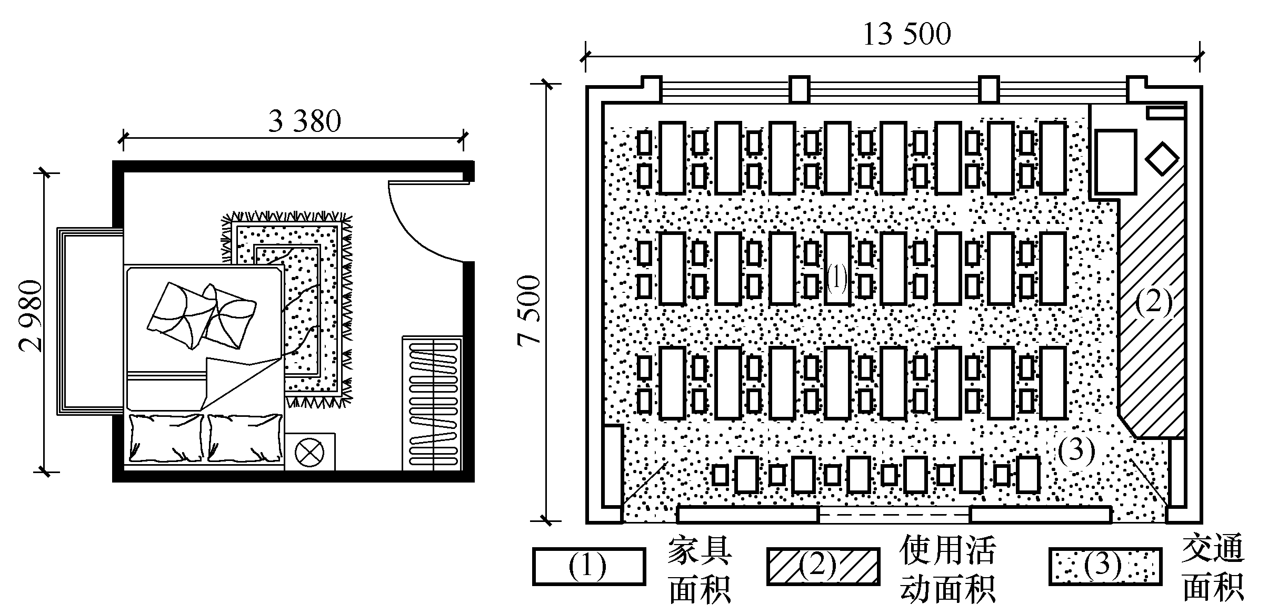
(a) 卧室 (b) 教室
图2-1 室内使用面积分析
对于某些功能上有特殊要求的房间，往往其面积较大且不需要同类的多个房间进行组合，为满足功能要求，房间平面就有可能采用多种不同的形状，如影剧院的观众厅，其使用特点是容纳人数较多，并在视觉质量和音质效果方面要求较高。图2-2所示为观众厅的几种典型平面形状，均能满足不同观众厅对视听的不同要求。矩形平面在跨度不大时声场分布比较均匀，适合于小型观众厅或报告厅；钟形平面是矩形平面的一种改进形式，声场分布均匀，并加强了对后排声音的反射，因此减少了偏座，并可适当增加视距较远的正座，
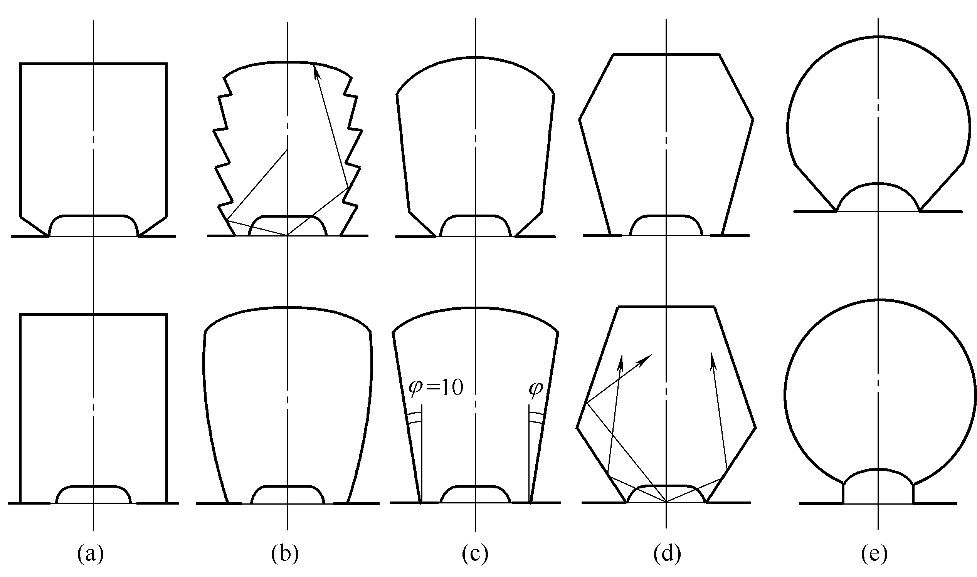
(a) 矩形 (b) 钟形 (c) 扇形 (d) 六角形 (e) 圆形
图2-2 观众厅的平面形状
是大、中型观众厅常用的平面形状；扇形平面使声音能均匀地分散到大厅的各个区域，因此可容纳较多的观众，但偏远座位较多，适用于大、中型观众厅；六角形平面声场分布均匀，并增加了良好区域的面积，同时减少了偏远座位，改善了视觉质量，但容量也相应减少，适用于对视听要求较高的中、小型观众厅；圆形、马蹄形、卵形、椭圆形等曲线形平面具有较好的视角和视距，但声学处理较为麻烦，易产生声音沿边反射、聚焦、声场分布不均匀等缺陷，故采用较少，如杂技场采用圆形平面，能满足动物和车技演员跑弧线的需要，同时具有良好的视线条件，而体育馆采用椭圆形平面，则能满足观众多、易于疏散的要求。
确定房间尺寸使房间设计内容进一步量化，对于民用建筑常用的矩形平面来说就是确定宽与长的尺寸，实际设计时需从以下几点综合考虑。
(1) 满足家具、设备和人们活动的要求。
例如，主卧室要求床能在两个方向灵活布置，其净宽应大于床的长度加门的宽度，因此开间尺寸不得小于3.3m，进深方向不得小于3.9m，如图2-3所示。次卧室则考虑布置一张单人床和写字台即可，如图2-4所示。从家具布置方式可以得到主卧室和次卧室常见尺寸为：主卧室开间3.3m、3.6m、3.9m，进深3.9m、4.2m、4.5m、4.8m等；次卧室开间2.1m、2.4m、2.7m、3.0m，进深3.3m、3.6m、3.9m等。
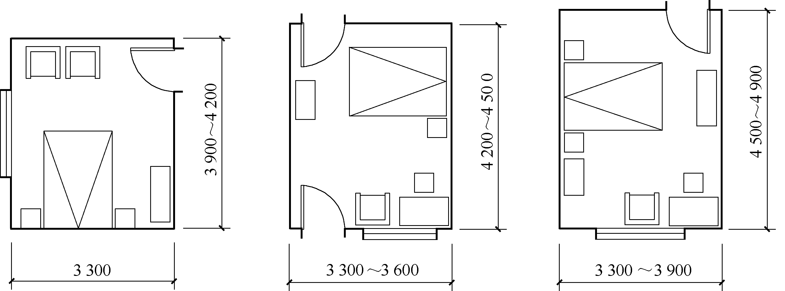
图2-3 主卧室开间和进深尺寸(单位：mm)
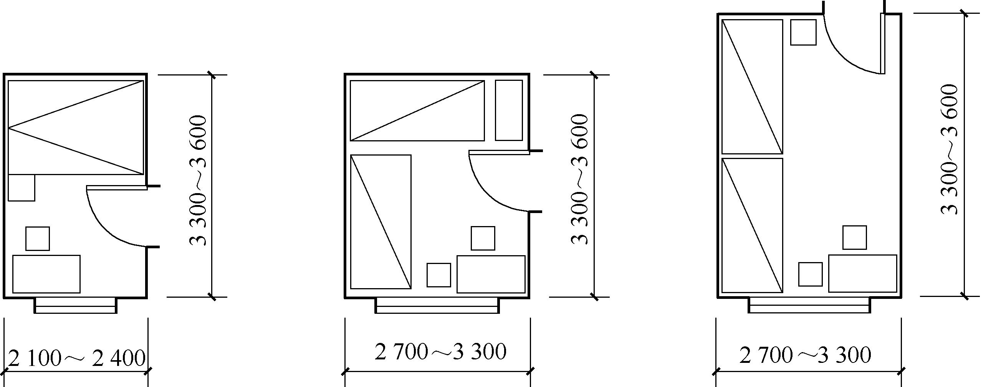
图2-4 次卧室开间和进深尺寸(单位：mm)
(2) 满足视听要求。
观演类建筑(如剧场、会堂等)和教学建筑的平面尺寸除应满足家具设备和人们活动的要求以外，还应具备良好的视听条件。从视听的功能考虑，教室的平面尺寸应满足以下要求：第一排座位距黑板的最小尺寸为2m，最后一排座位距黑板的距离不应大于8.5m，前排边座与黑板远端夹角控制在不小于30°，如图2-5所示。一般教室的常用尺寸为6.0m×9.0m～6.9m×9.9m等规格。
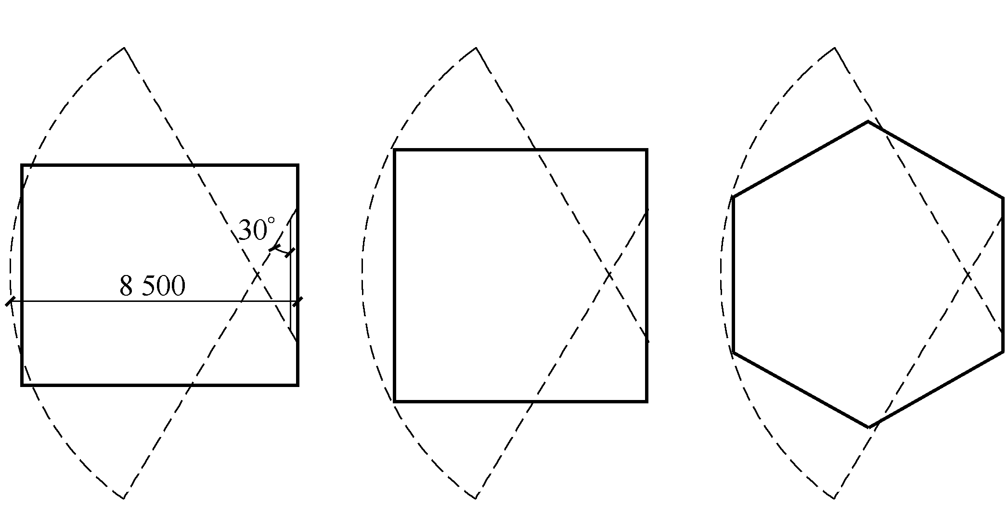
(a) 长方形 (b) 正方形 (c) 六角形
图2-5 教室中基本满足视听要求的平面范围和形状的几种可能
(3) 良好的天然采光。
一般房间多采用单侧或双侧采光，因此房间的深度常受到采光的限制。一般单侧采光时房间进深(l)不大于窗上口至地面距离(h)的2倍，双侧采光时房间进深可较单侧采光增大1倍，即不大于有上口至地面距离的4倍。因此房间层高和开窗高度应综合考虑。如图2-6所示为采光方式对房间进深的影响。特别要注意教室要采用左侧采光的方式。
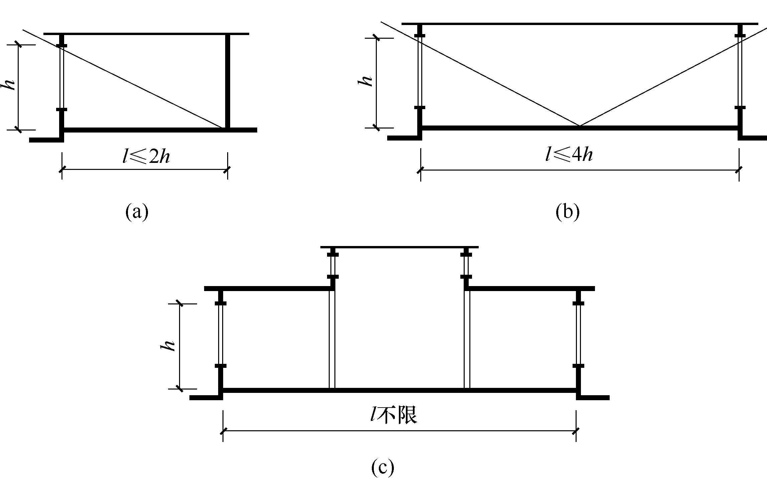
(a) 单侧采光 (b) 双侧采光
(c)补充高窗采光
图2-6 采光方式对房间进深的影响
(4) 合理的结构布置方式。
目前常采用的墙承重体系和框架结构体系中板的经济跨度在4m左右，钢筋混凝土梁经济跨度在9m以下，因此设计过程中要考虑建筑结构的梁板布置，尽量统一开间尺寸，减少构件类型，使结构布置经济合理。
(5) 符合建筑模数协调统一标准的要求。
为提高建筑工业化水平，必须统一构件类型，减少规格，需要在房间开间和进深上采用统一的模数，作为协调建筑尺寸的基本标准。按照建筑模数协调统一标准的规定，民用建筑的开间和进深通常用3M即300mm为模数。
5) 主要使用房间的门窗设置
在房间平面设计中，门窗的大小和数量是否恰当、位置和开启方向是否合理，对房间的平面使用效果有很大影响。同时，窗的形式和组合方式又与建筑立面设计密切相关。门窗的宽度在平面图中表示，其高度在剖面图中确定，而窗和外门的组合形式又只能在立面图中看到全貌。因此，在平、立、剖面的设计过程中，门窗的布置须从多方面综合考虑。
(1) 门的宽度、数量和开启方式。
门的宽度是由家具、设备的尺寸，通过人流的多少以及防爆的要求所决定的。单股人流通行的最小宽度为550～600mm，所以门的最小宽度为600～700mm，如住宅中厕所、浴室的门等。大多数房间的门必须考虑到一人携带物品通行，所以门的最小宽度为900～
1 000mm，如住宅中卧室、起居室的门等。图2-7所示为住宅中卧室门的宽度。
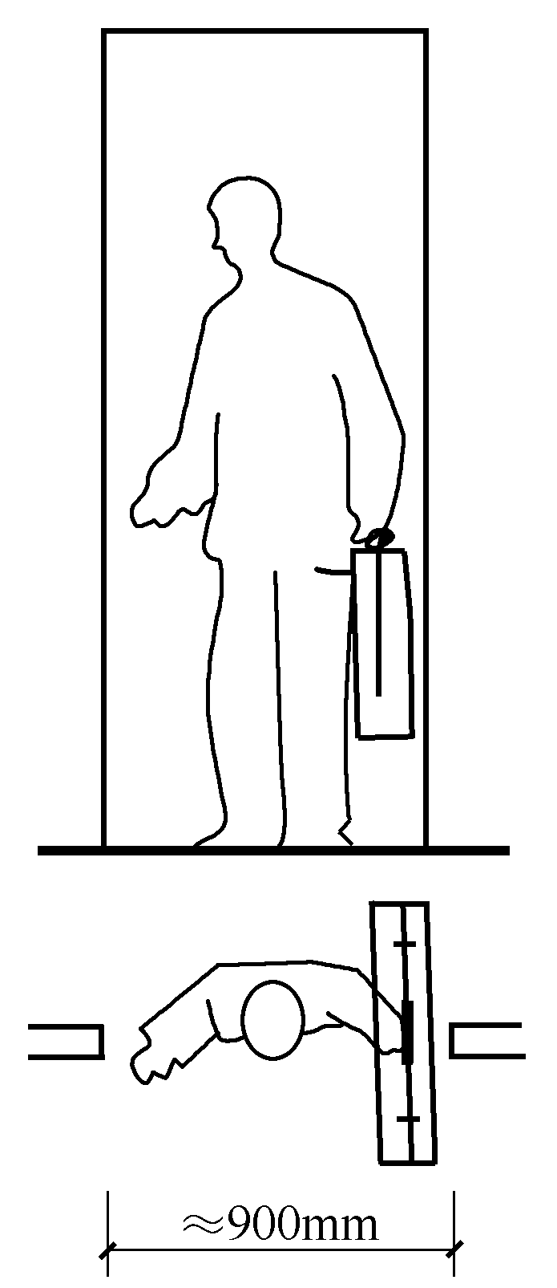
图2-7 卧室门的宽度
对于面积较大、活动人数较多的房间，应该相应增加门的宽度和数量。为便于开启，门扇的宽度通常在1 000mm以内。因此当门的宽度在1 000mm以下时，一般采用单扇门，1 200～1 800mm时，一般采用双扇门，1 800～3 600mm时，一般采用四扇门。
门的开启通常采用房间门向内开的方式，以免影响走廊交通；人流进入比较频繁的建筑物的门常采用双向开启的弹簧门；剧院、礼堂等人流集中的观众厅的疏散门必须向外开。
(2) 门的位置。
门的位置直接影响到房间的使用，所以确定房门位置时要尽量使墙面完整，便于家具的摆放和充分利用室内有效面积，如图2-8所示。
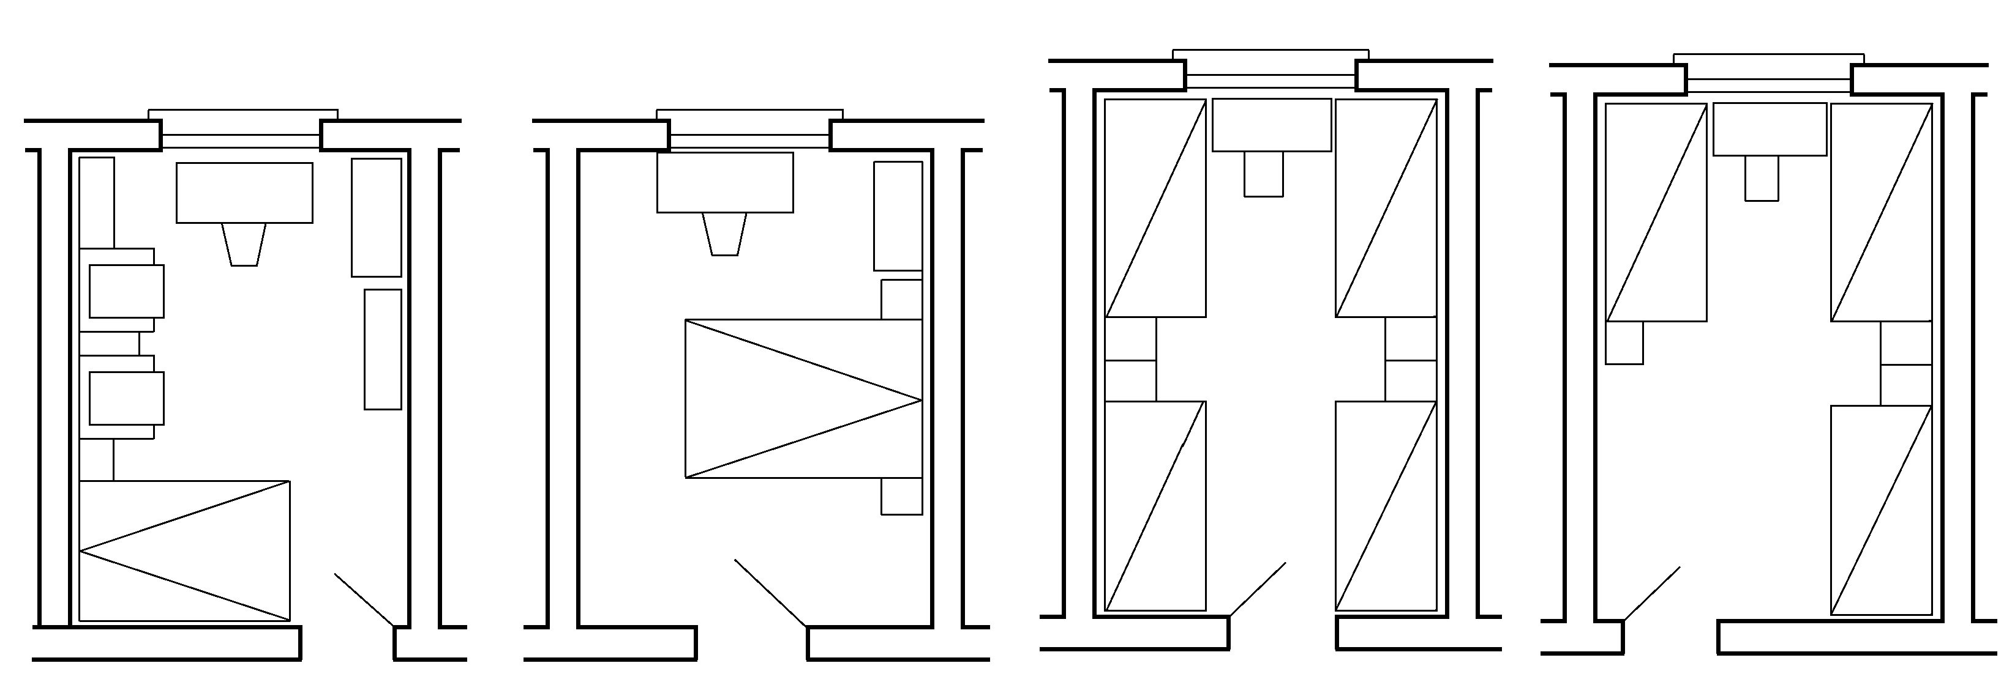
(a) 合理的卧室门 (b) 不合理的卧室门 (c) 合理的集体宿舍门 (d) 不合理的集体宿舍门
图2-8 卧室、集体宿舍门位置的比较
(3) 窗的大小和位置。
窗的大小和位置与室内的采光和通风密切相关。窗的大小直接影响室内的采光是否充足。对采光的要求用窗地比来衡量，即透光面积与房间地面面积之比。不同使用性质的房间的窗地比在建筑设计规范中各有规定，如表2-1所示。窗的位置决定室内采光是否均匀，有无暗角和眩光。如果房间的进深较大，同样面积的矩形窗采用竖向布置，可使房间进深方向的采光比较均匀。
表2-1 民用建筑中房间使用性质的采光分级和窗地比
采光  等级 | 视觉工作特征 |  | 房间名称 | 窗 地 比
采光  等级 | 工作或活动要求精确度 | 要求识别的  最小尺寸/mm | 房间名称 | 窗 地 比
I | 极精密 | < 0.2 | 绘图室、制图室、画廊、手术室 | 1/3～1/5
II | 精密 | 0.2～1 | 阅览室、医务室、健身房、专业实验室 | 1/4～1/6
III | 中精密 | 1～10 | 办公室、会议室、营业厅 | 1/6～1/8
IV | 粗糙 | > 10 | 观众厅、居室、盥洗室、厕所 | 1/8～1/10
V | 极粗糙 | 不做规定 | 储藏室、门厅、走廊、楼梯 | 1/10以下

2. 辅助使用房间设计
建筑辅助使用房间主要包括厕所、浴室、盥洗室、厨房、储藏室、洗衣房、锅炉房等。
1) 厕所、浴室、盥洗室
根据各种建筑物的使用特点和使用人数的多少，首先确定所需卫生器具的个数；再根据计算所得的卫生器具个数，考虑在整幢建筑中厕所、浴室、盥洗室的分布情况；最后在建筑平面组合中，根据整幢房屋的使用要求以及卫生器具的设备尺寸及人体活动所需的空间尺寸，调整并确定厕所、浴室、盥洗室的面积、平面形式和尺寸。厕所设备及组合尺寸如图2-9所示。
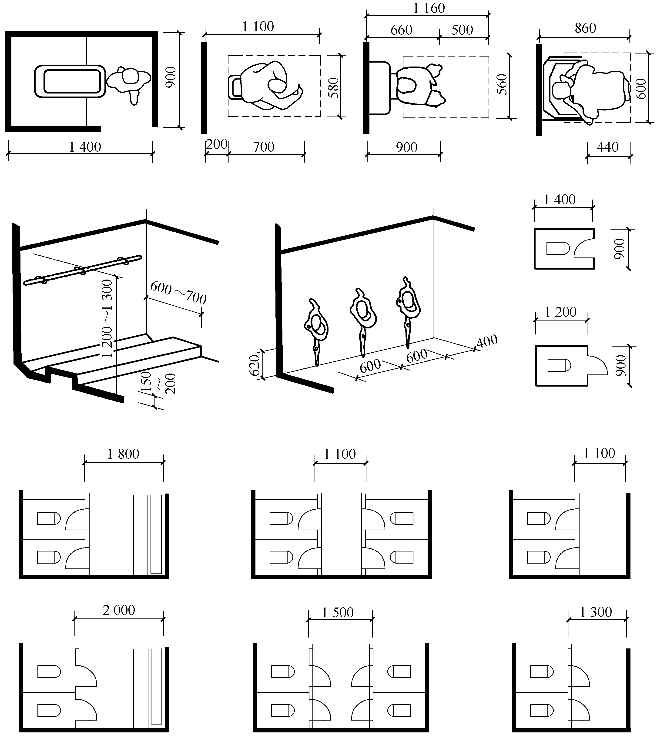
图2-9 厕所设备及组合尺寸(单位：mm)
2) 厨房
这里所说的厨房指住宅、公寓等建筑中每户的专用厨房。厨房的主要功能是炊事，有的厨房兼有进餐或洗涤功能。厨房的设备主要有灶台、洗涤池、操作台、橱柜、排烟设备等。厨房设备的布置与设计要符合操作流程和人的使用特点，其平面布置形式常采用单排、双排、L形、U形、岛形几种，如图2-10所示，设计时应结合厨房平面形状及大小考虑合适的布置方式。
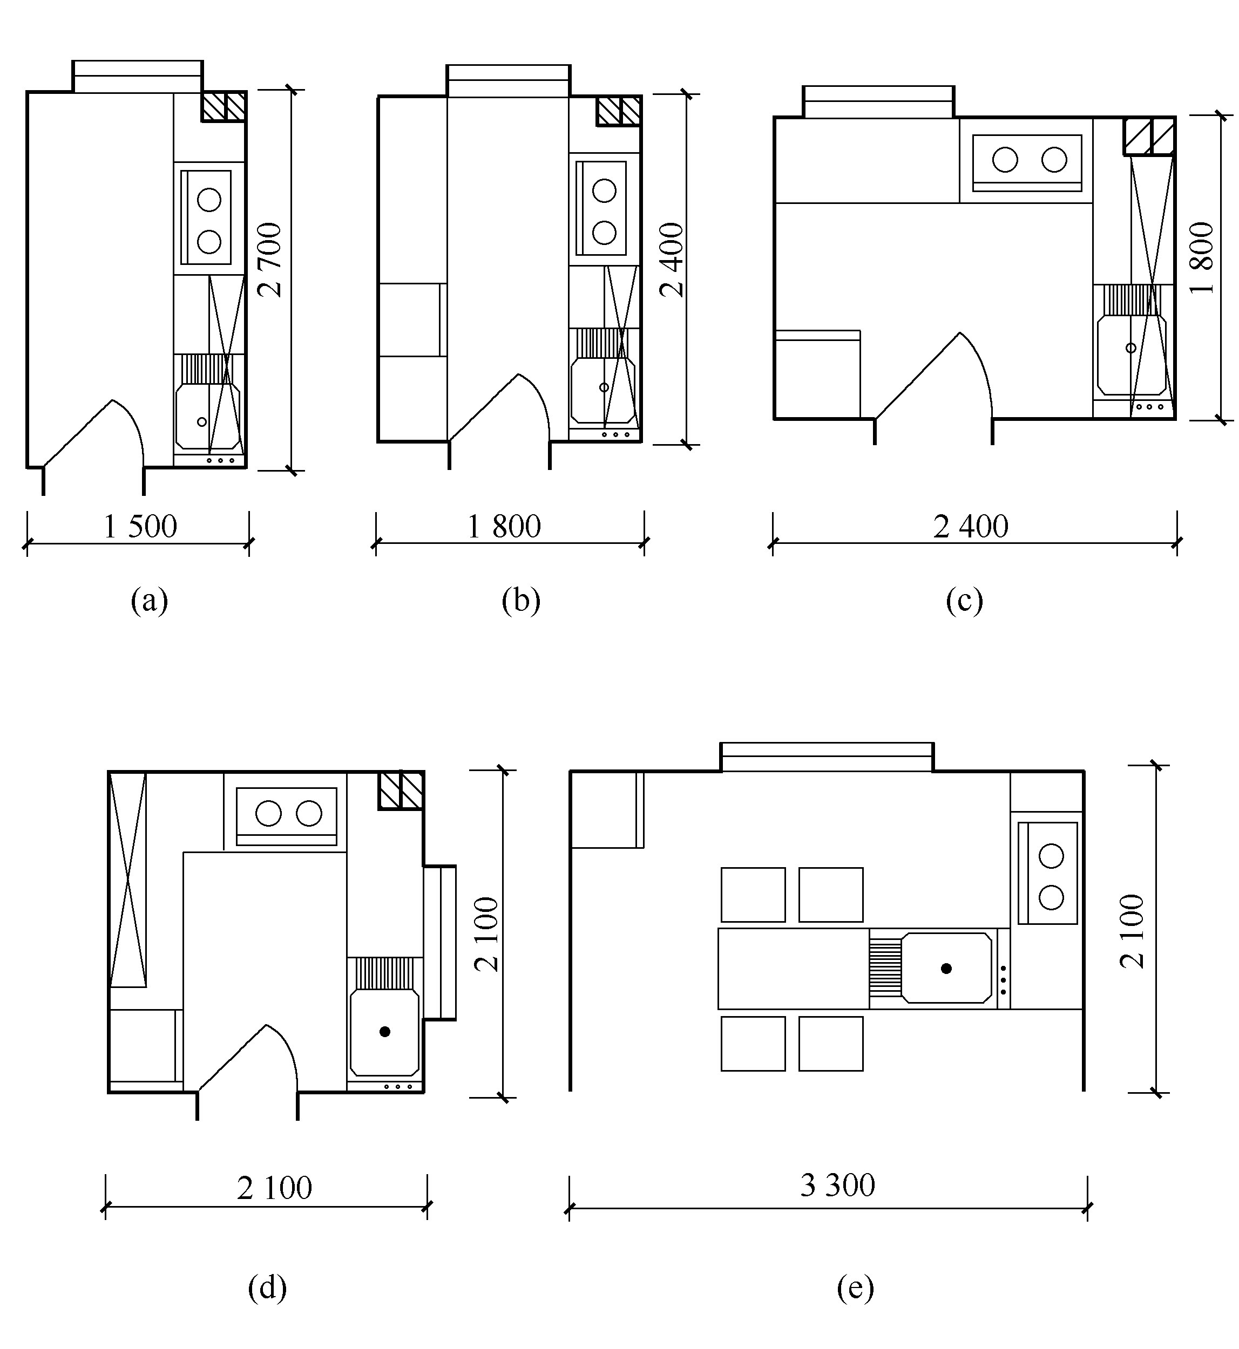
(a) 单排布置 (b) 双排布置 (c) L形布置
(d) U形布置 (e) 岛形布置
图2-10 厨房布置示意
(1) 单排布置。
动作成直线进行，动线距离最长，对小空间厨房使用比较方便，也适合于餐、厨合一的开放式厨房。
(2) 双排布置。
动线距离变短，且直线行动减少，但操作者经常要转身 180°。由于设备增多，储藏量明显增大。
(3) L形布置。
动线距离较短，从冰箱、洗槽到调料台、炉台的操作顺序不重复，但转角部分的储藏空间使用率较低。
(4) U形布置。
动线距离最短，但转角部分较多，所占空间较大。
(5) 岛形布置。
厨具系列中的炉灶部分独立出来，也常和餐桌连为一体，成为餐、厨合一的布置。
2.2.2 交通联系部分的平面设计
一幢建筑物不仅包括满足使用功能的各种房间，还包含把各个房间以及室内外之间联系起来的交通联系部分。建筑物内部的交通联系部分包括走道、楼梯、电梯和交通枢纽空间——门厅、过厅等。
建筑物交通联系部分的平面尺寸和形状的确定应考虑以下方面：①满足使用高峰时段人流、货流通过所需占用的安全尺度；②符合紧急情况下规范所规定的疏散要求；③方便各使用空间之间的联系；④满足采光、通风等方面的需要。
1. 走道
走道又称过道、走廊，用于连接建筑物同层内各个房间、楼梯和门厅等各部分，以解决建筑中的水平联系和疏散问题，有时也兼有其他使用功能，如医院走道可兼作候诊空间(见图2-11)、学校走道兼作课间活动及宣传画廊。
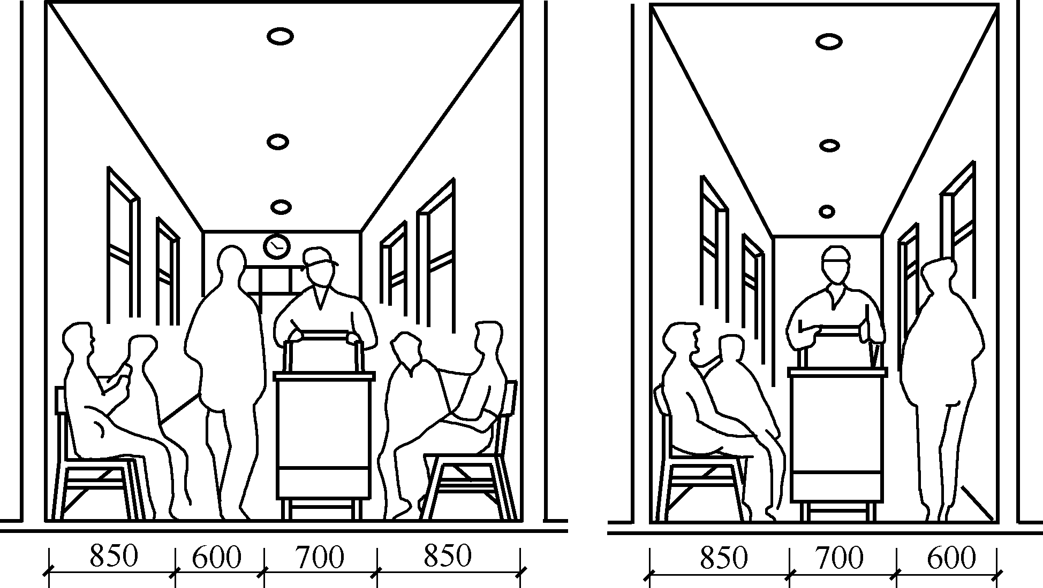
图2-11 兼有候诊功能的医院走道(单位：mm)
走道的宽度应符合人流、货流通畅和消防安全的要求。走道宽度一般情况下根据人体尺度及人体活动所需空间尺度确定。在通行人数少的住宅建筑中，考虑两人并列行走或迎面交叉，包括消防楼梯的最小净宽度不得小于1 100mm。走道两侧布置房间时，学校建筑中的走道宽度为2 100～3 000mm，旅馆、办公楼建筑中的走道宽度为1 500～2 100mm，医院建筑中的走道宽度为2 400～3 000mm。走道一侧布置房间时，其走道宽度应相应减小。
2. 楼梯
楼梯是建筑物各层间的竖直交通联系部分，是楼层人流疏散的必经之路。楼梯设计主要根据使用要求和人流通行情况确定梯段和休息平台的宽度，选择适当的楼梯形式，考虑整幢建筑的楼梯数量，以及楼梯间的平面位置和空间组合。楼梯的宽度是根据通行人数的多少和建筑防火要求确定的，通常应大于1 100mm。对于一些辅助楼梯，从节省建筑面积出发，可把梯段的宽度设计得小一些。考虑到同时有人上下时有侧身避让的余地，梯段的宽度也应该大于800mm。楼梯梯段和平台的通行宽度如图2-12所示。
3. 门厅
门厅是建筑物的主要出入口。作为内外过渡、人流集散的交通枢纽，门厅的主要作用是接纳、分配人流，室内外空间过渡及各方面交通(走道、楼梯等)的衔接，除此之外，根据不同建筑类型的特点，门厅还兼有服务、等候、展览等功能。如图2-13所示，某宾馆大厅兼有小卖部、休息、服务等功能。
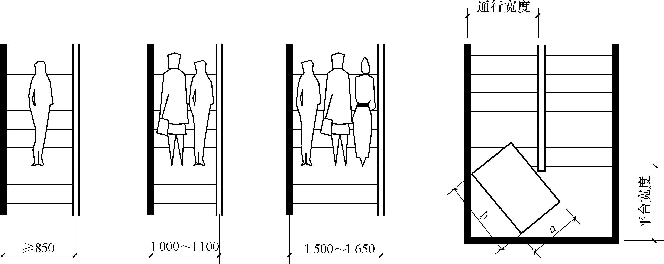
图2-12 楼梯梯段和平台的通行宽度(单位：mm)
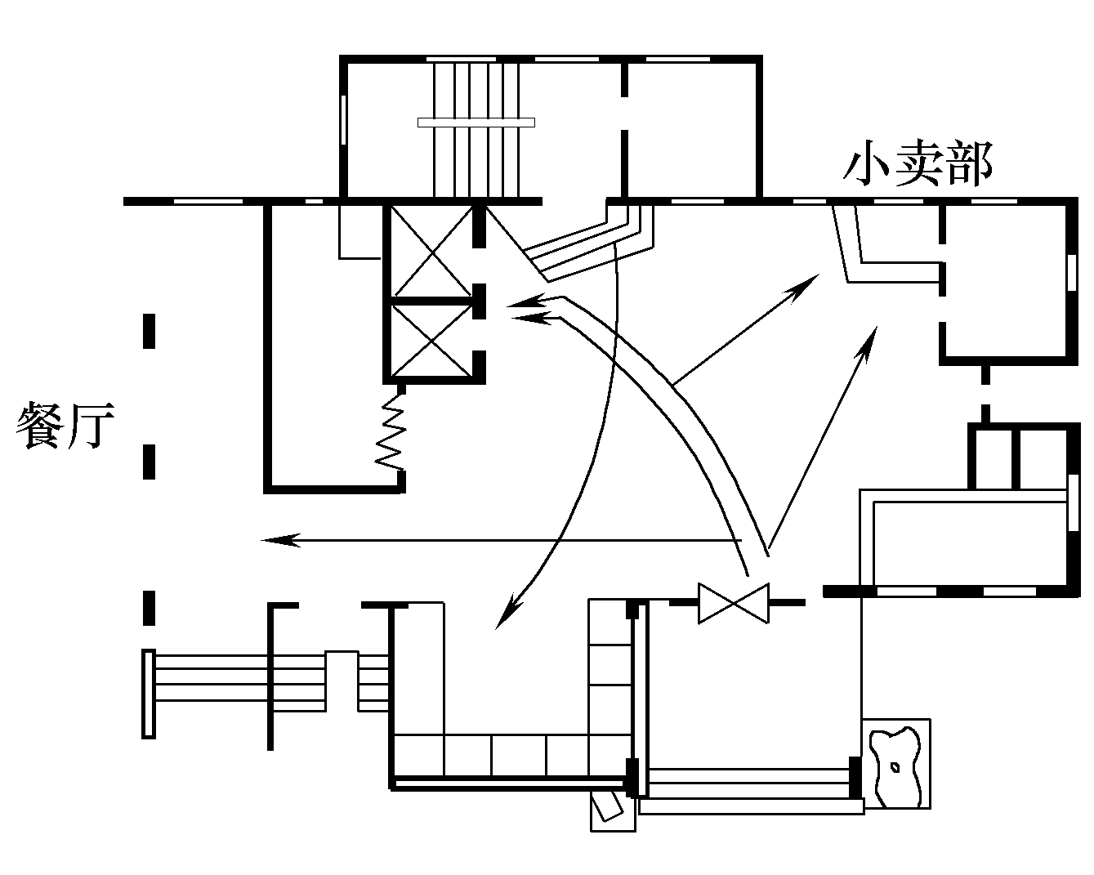
图2-13 某宾馆大厅平面
门厅的面积大小，主要根据建筑物的使用性质、规模及质量标准等因素来确定，设计时可参考有关面积定额，如表2-2所示。一些兼有其他功能的门厅面积，还应根据实际使用要求相应地增加。
表2-2 部分建筑门厅面积设计参考指标
建筑名称 | 面积定额 | 备 注
中小学校 | 0.06～0.08m²/生
食堂 | 0.08～0.18m²/座 | 包括洗手台
城市综合医院 | 11m²/日百人次 | 包括衣帽间和问讯处
旅馆 | 0.2～0.5m²/床
电影院 | 0.13m²/个观众

门厅的设计应做到导向明确，避免人流的交叉和干扰，如图2-14所示。对一些兼有其他使用要求的门厅，需要分析门厅中人们的活动特点，尽量避免各使用部分被穿越并减少使用部分和厅内的交通路线之间的互相干扰。
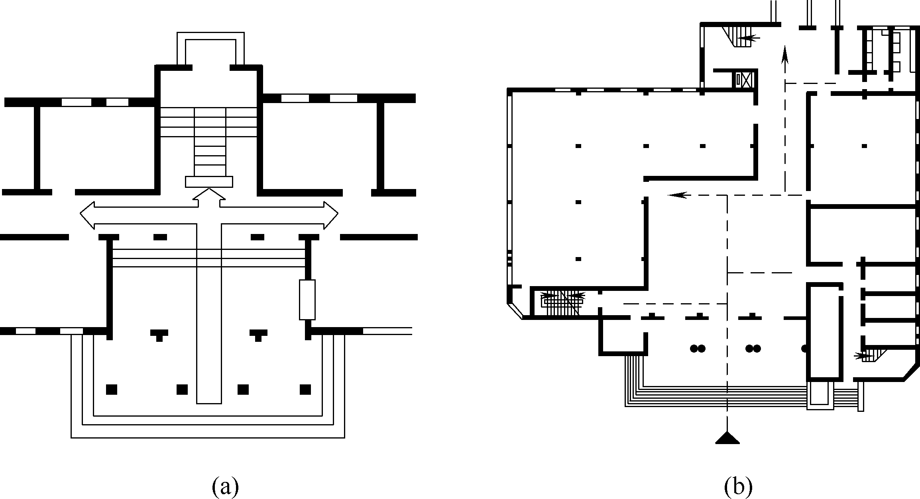
(a) 门厅交通流线分析1 (b) 门厅交通流线分析2
图2-14 门厅交通组织
2.3 建筑平面组合设计
建筑平面组合设计是指将建筑平面中的使用部分和交通联系部分有机地联系起来，使之成为一个使用方便、结构合理、造价经济、形象美观及与环境协调的建筑物。
2.3.1 建筑平面功能分区
若建筑物中房间较多，使用功能又比较复杂，则在进行平面组合设计时，首先要对其进行功能分区。合理的功能分区是将建筑物各部分按不同的功能要求进行分类，并根据它们之间的密切程度加以组合、划分，使之分区明确、联系方便。建筑功能分区通常借助功能分区图来进行，功能分区图是用来表示建筑物各个使用部分以及相互之间联系的简单分区图，如图2-15所示为某教学楼的功能分区图。
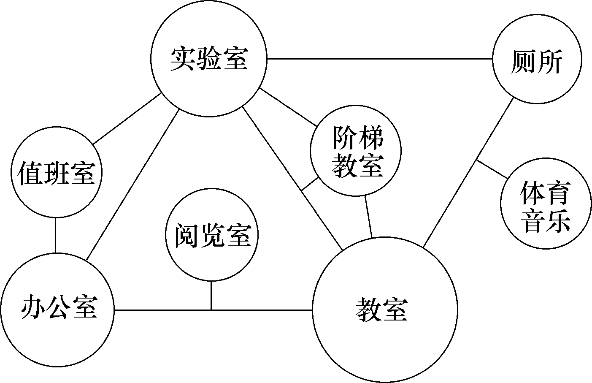
图2-15 教学楼功能分区图
建筑平面的组合设计还应根据具体设计要求，从以下4个方面进行考虑。
1. 房间的主次关系
组成建筑物的各房间，按使用性质及重要性，均有主次房间之分，在平面组合时应分清主次，合理安排。在平面组合中，一般将主要房间放在比较好的朝向位置上，或安排在靠近主入口，并要求有良好的采光、通风条件。如在住宅设计中，起居室、卧室是主要房间，尽量放在南向并要求采光、通风良好，厨房、卫生间、储藏室是次要房间，放在北向位置，如图2-16所示；在食堂建筑中，餐厅是主要的使用房间，放在人流和交通的主要位置上，将厨房、仓库、备餐区放在次要位置上，使其主次关系分明，使用方便，如图2-17所示。
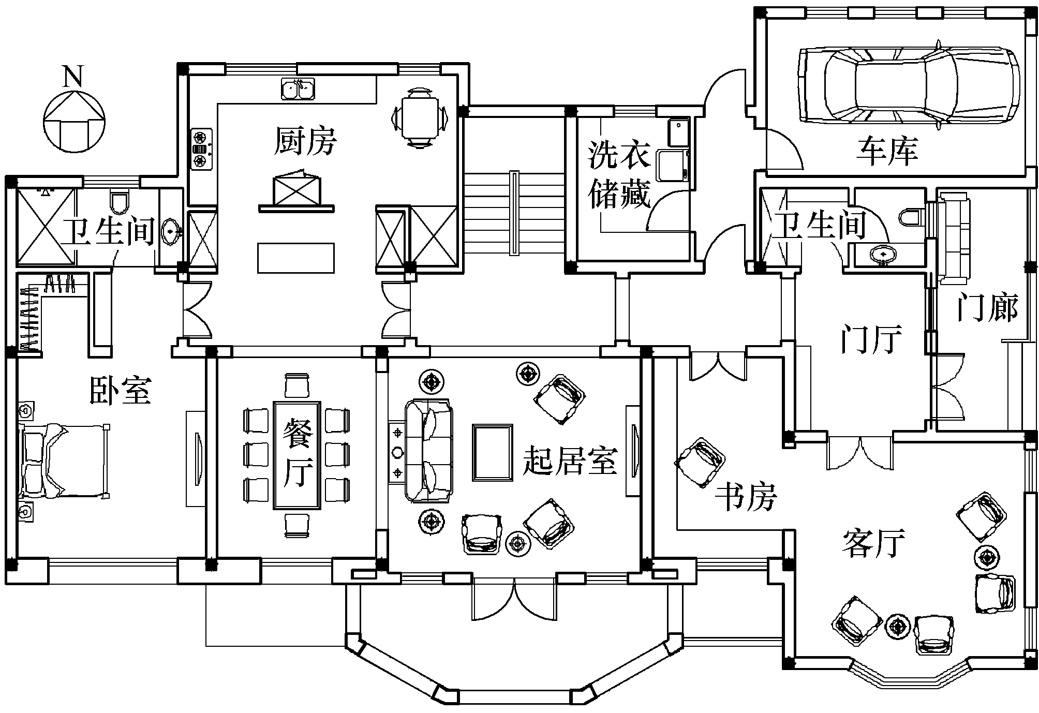
图2-16 某住宅的平面布置
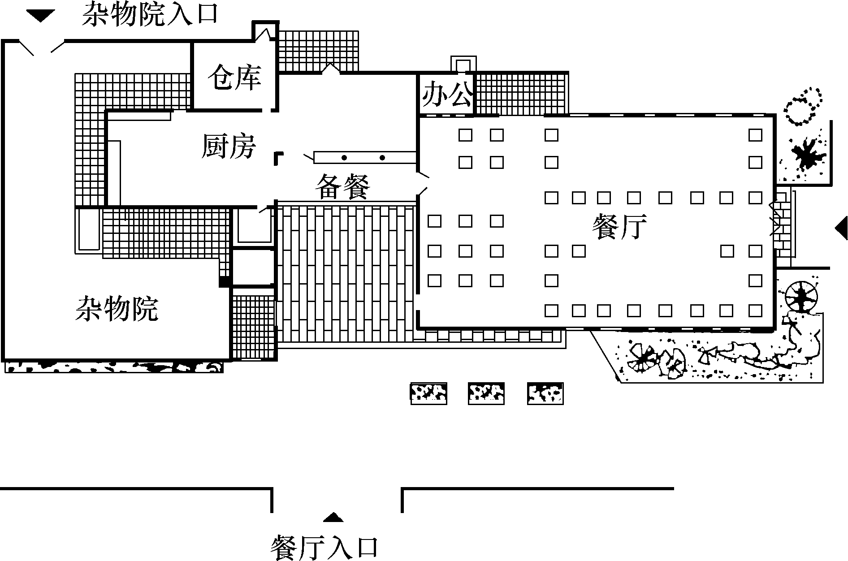
图2-17 某食堂的平面布置
2. 房间的内外关系
建筑物中的各类房间或各个使用部分，有的对外性强，直接为公众使用；有的对内性强，主要供内部工作人员使用。按照人流活动的特点，一般将对外性较强的部分布置在交通枢纽附近；将对内性较强的部分布置在较隐藏的部位，并使其靠近内部交通区域。如商店建筑中，营业厅是供外部人员使用的，应位于主要沿街位置上，满足商业建筑需醒目的特点和人流动的需要；库房、办公用房等配套用房是供内部人员使用的，位置可隐蔽一些，如图2-18所示。
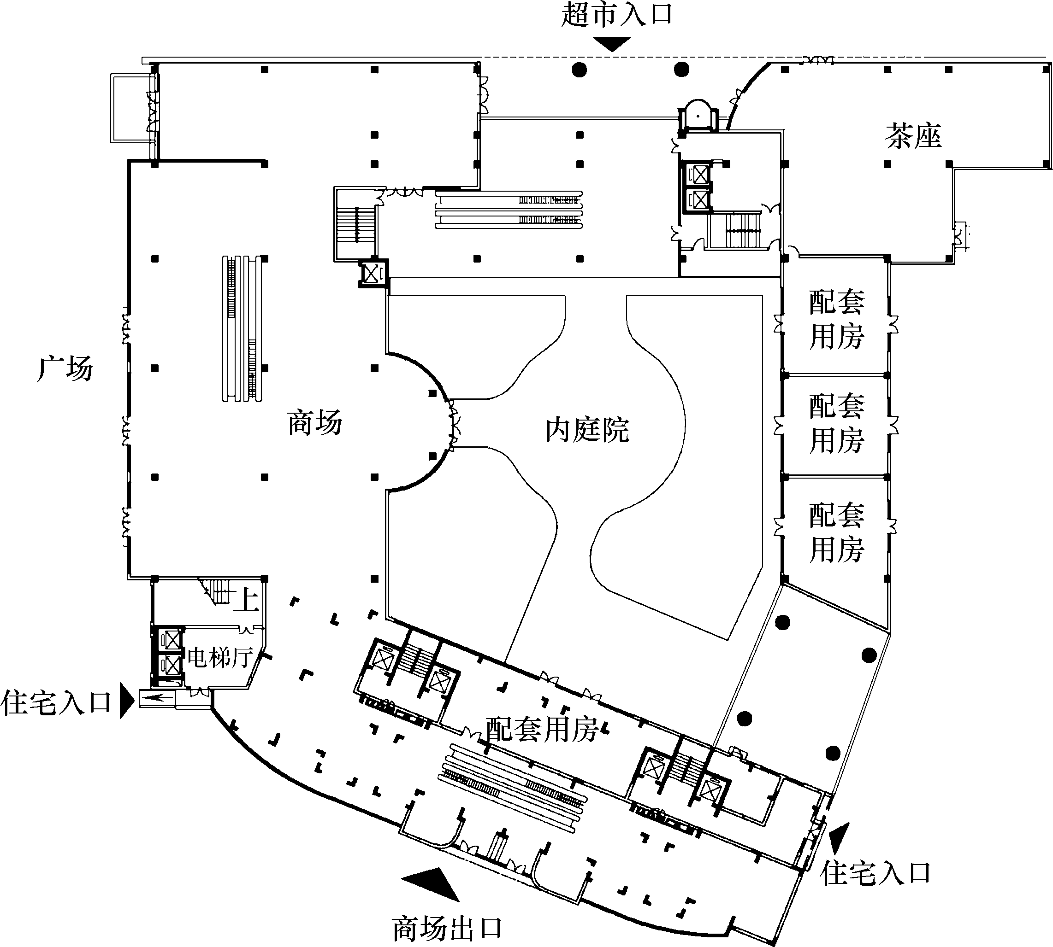
图2-18 某小商店的平面布置
3. 房间的联系与分隔
在进行建筑平面组合设计时，要考虑到房间之间的联系与分隔，将联系密切的房间相对集中，把既有联系又因使用性质不同、要避免相互干扰的房间适当分隔。在分析功能关系时，应根据房间的使用性质(如“闹”与“静”、“清”与“污”等)进行功能分区，使其既分隔而互不干扰，且又有适当的联系。例如，学校建筑可以分为教学活动、行政办公及生活后勤等几个部分，教学活动和行政办公部分既要分区明确，避免干扰，又要考虑分属两个部分的教室和教师办公室之间的联系方便，它们的平面位置应相互靠近；对于使用性质同属于教学活动部分的普通教室和音乐教室，因声音干扰问题，它们虽在同一功能区中，但平面组合应有一定的分隔，如图2-19所示。
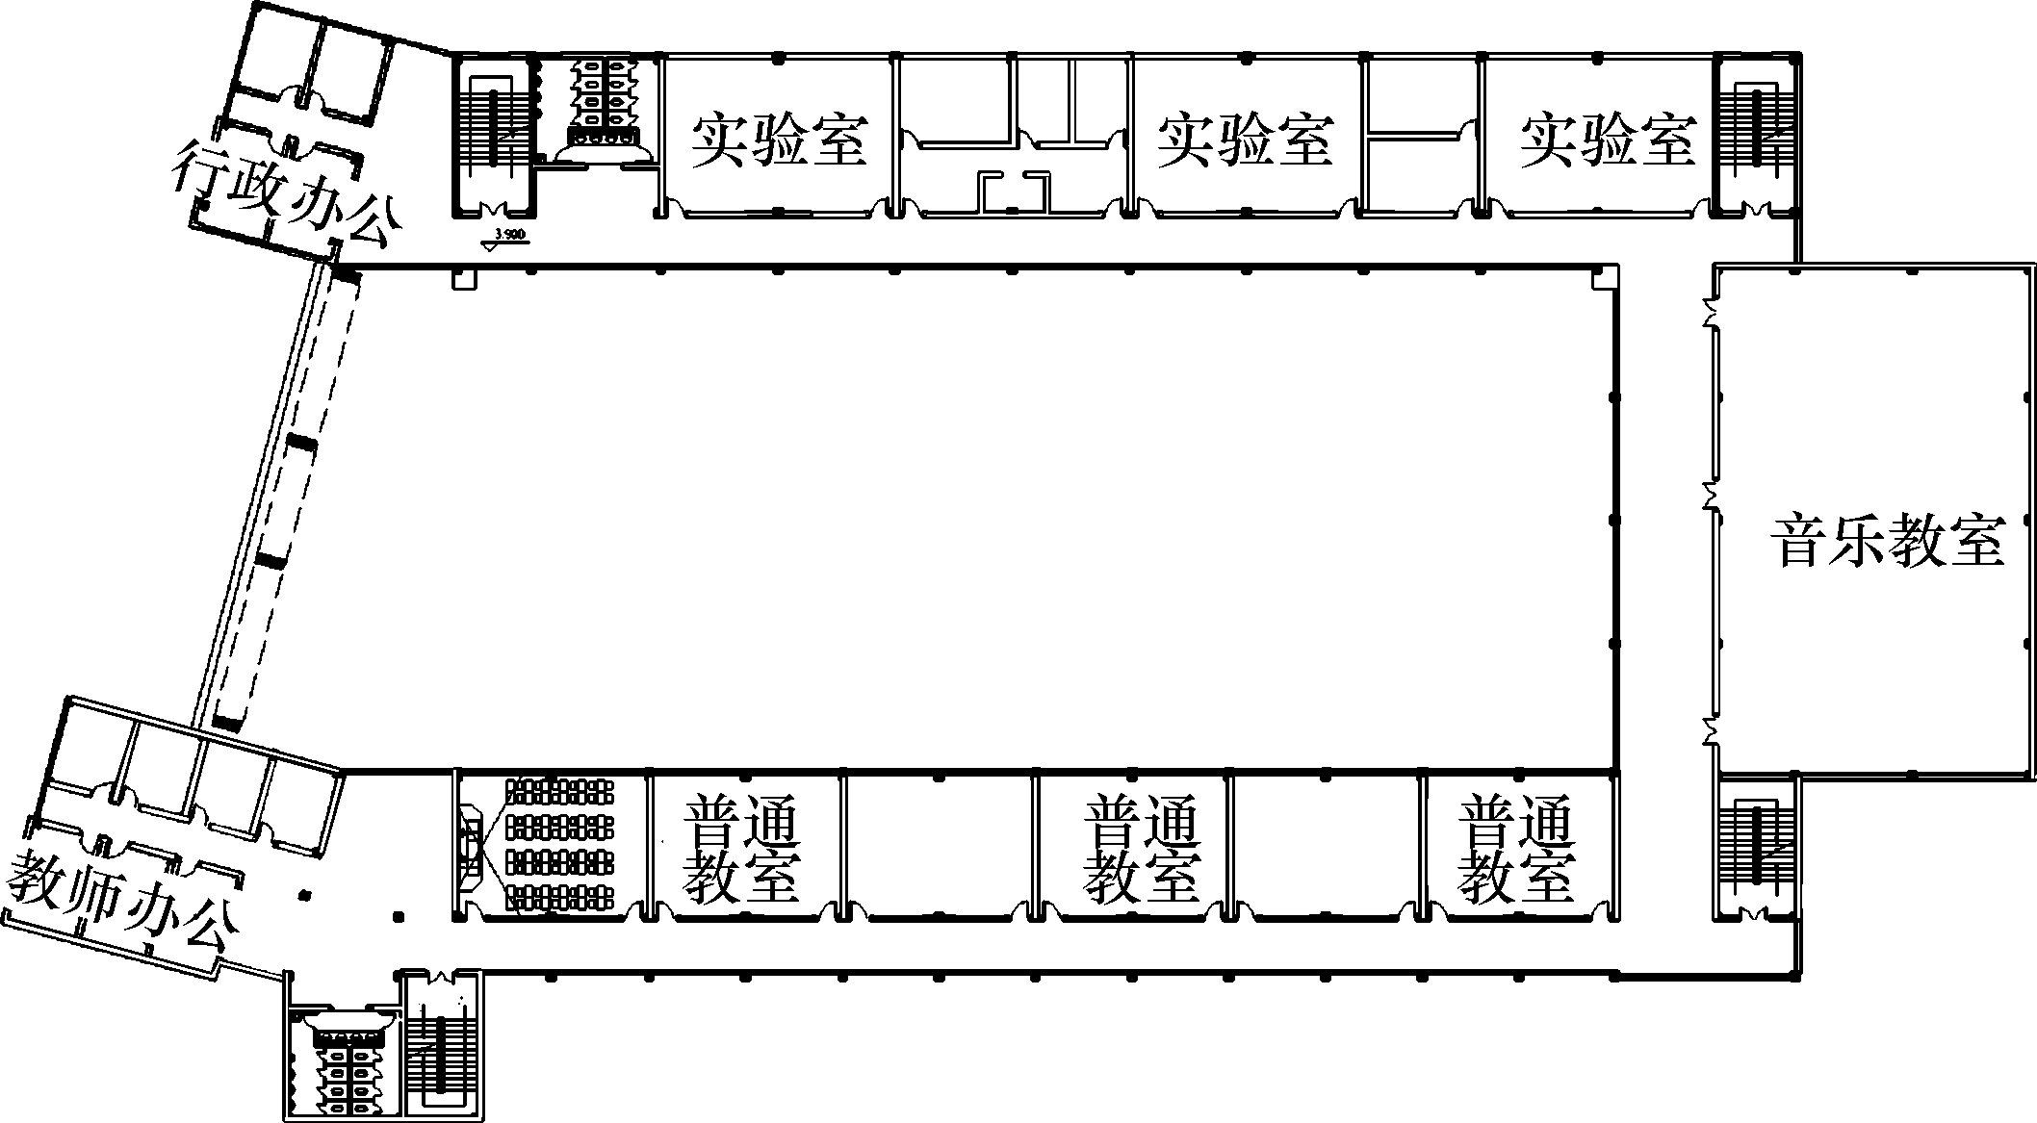
图2-19 教学楼中的联系与分隔
4. 房间的交通流线分析
流线在民用建筑设计中是指人或物在房间之间、房间内外之间的流动路线，即人流和货流。在建筑平面组合中，要充分考虑人流或货流功能路线的前后顺序，应以公共人流交通路线为主导线，不同性质的交通流线应明确分开，避免相互交叉、干扰。例如火车站建筑中有人流、货流之分，人流又有问讯、售票、候车、检票、进入站台上车的上车流线以及由站台经过检票出站的下车流线等，各种流线组织关系如图2-20所示。
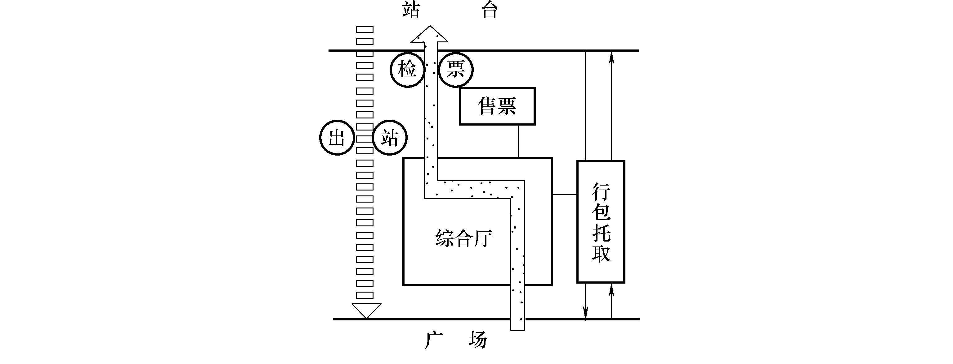
(a) 小型火车站流线关系示意
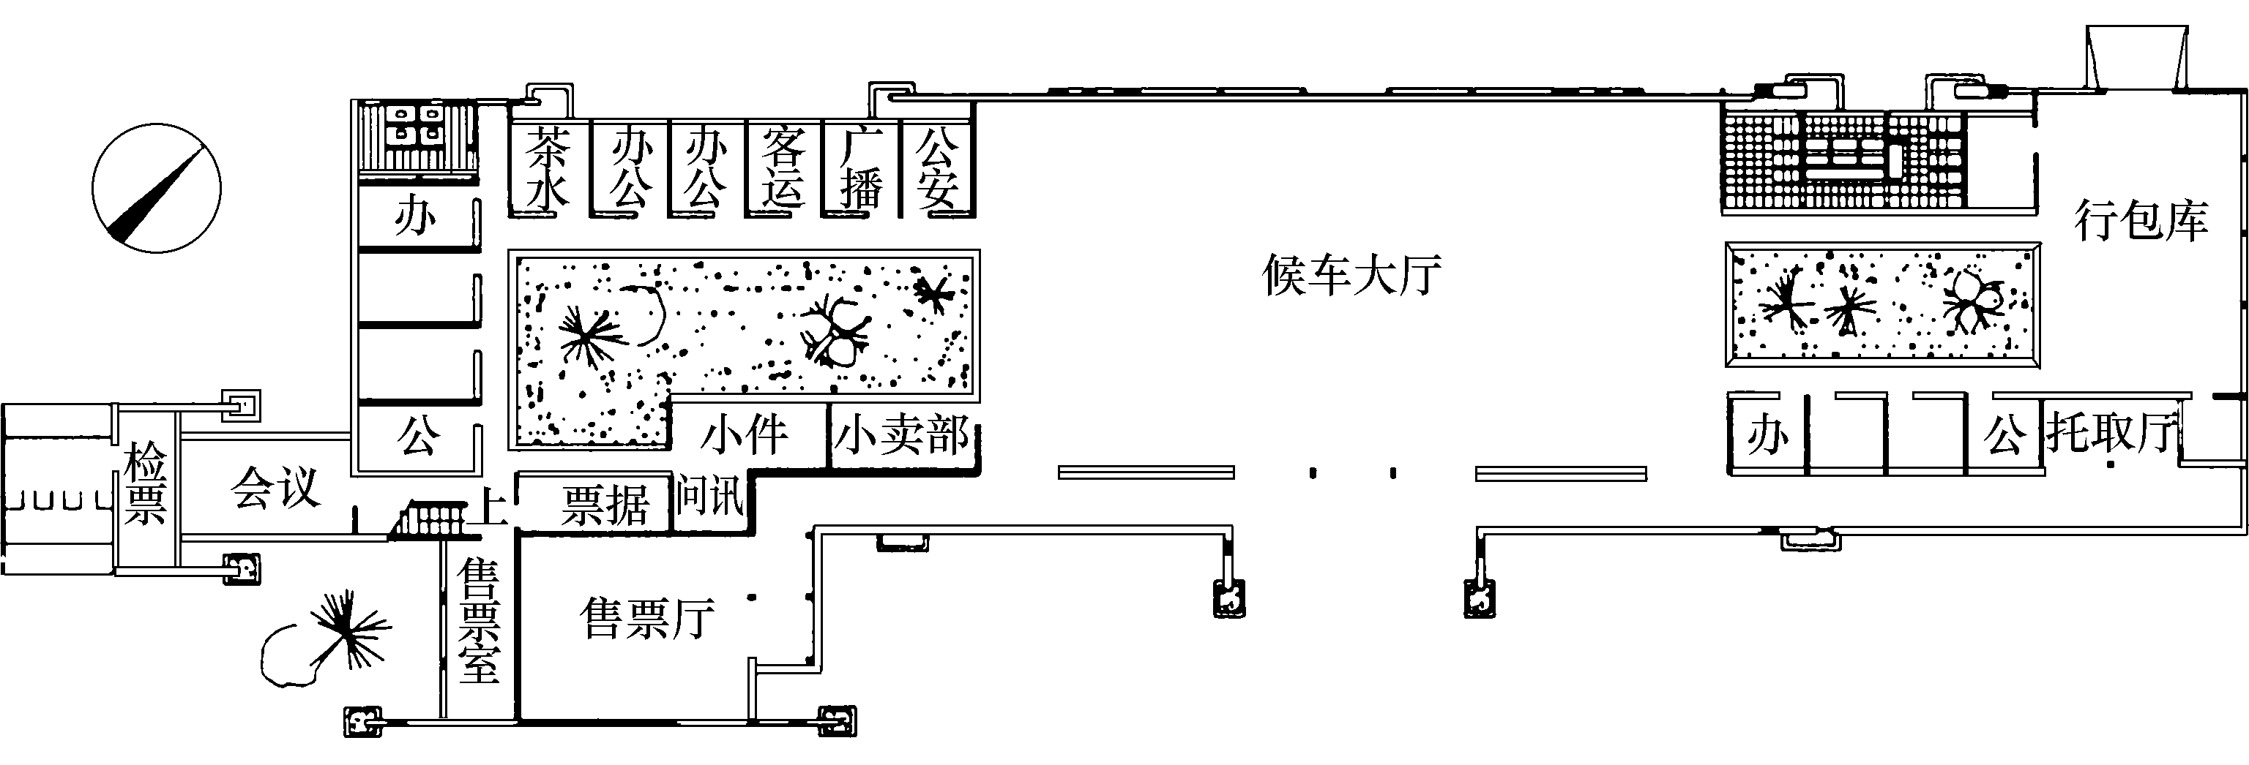
(b) 某火车站平面图
图2-20 小型火车站的交通流线关系
2.3.2 建筑平面组合形式
建筑物的平面组合，是综合考虑房屋设计中内外多方面因素，反复推敲所得的结果。建筑功能分区和交通路线的组织，是形成各种平面组合方式内在的主要依据。通过功能分区初步形成的平面组合形式，大致可以归纳为以下几种。
1. 走道式组合
走道式组合是利用走道将房间联系起来，各房间沿走道一侧或两侧并列布置。其特点是使用房间和交通联系部分明确分开，各使用房间互不干扰，适用于单个房间建筑面积不大、同类房间多次重复的平面组合，如学校、医院、办公楼、集体宿舍等建筑物，如图2-21所示。
根据走道与房间的位置不同，走道式组合可分为内廊式与外廊式两种。
1) 内廊式
走道两侧布置房间即为内廊式。这种组合方式的特点是平面紧凑，走道所占面积较小，房屋进深较大，节省用地。但有一侧的房间朝向差，走道两侧房间有一定的干扰，房间通风受到影响。走道较长时，走道内的采光、通风条件较差，需要开设高窗或设置过厅以改善采光、通风条件。
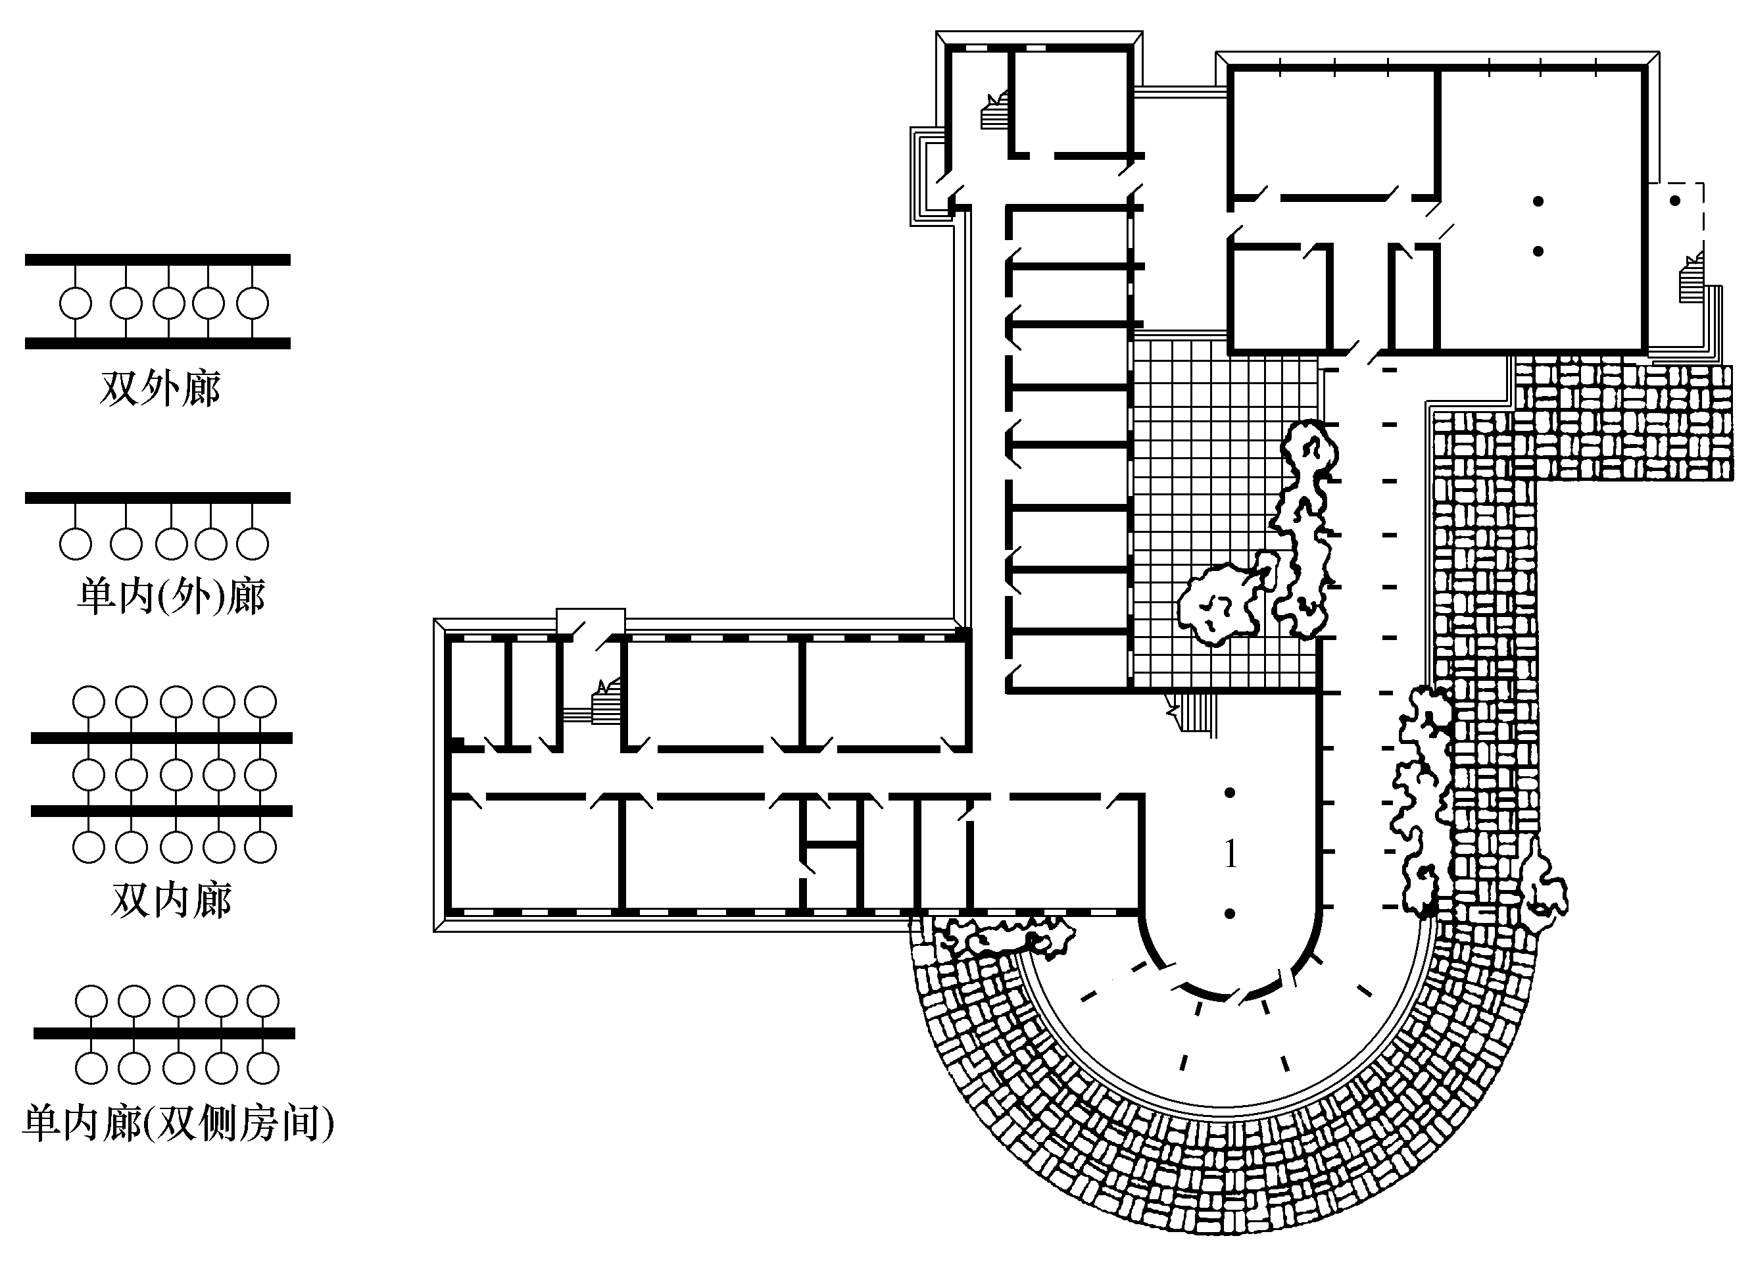
图2-21 走道式组合
2) 外廊式
走道一侧布置房间即为外廊式。这种组合方式的特点是房间的朝向、采光和通风都比内廊式好，但房间进深较小，辅助交通面积增大，故占地较多，相应造价增加。
2. 套间式组合
将各使用房间相互串联贯通，以保证建筑中各使用部分的连续性的组合方式即为套间式组合。这种组合方式的特点是使用面积和交通面积合为一体，房屋之间的联系紧凑，面积利用率高，适用于火车站、展览馆等建筑，如图2-22所示。
3. 大厅式组合
以公共活动大厅为主穿插布置辅助房间即为大厅式组合。这种组合方式的特点是主体结构的大厅空间较大，使用人数较多，是建筑物的主体和中心，辅助房间与大厅相比，尺寸大小悬殊，常布置在大厅周围，与主体房间保持一定的联系，适用于体育馆、电影院等，如图2-23所示。
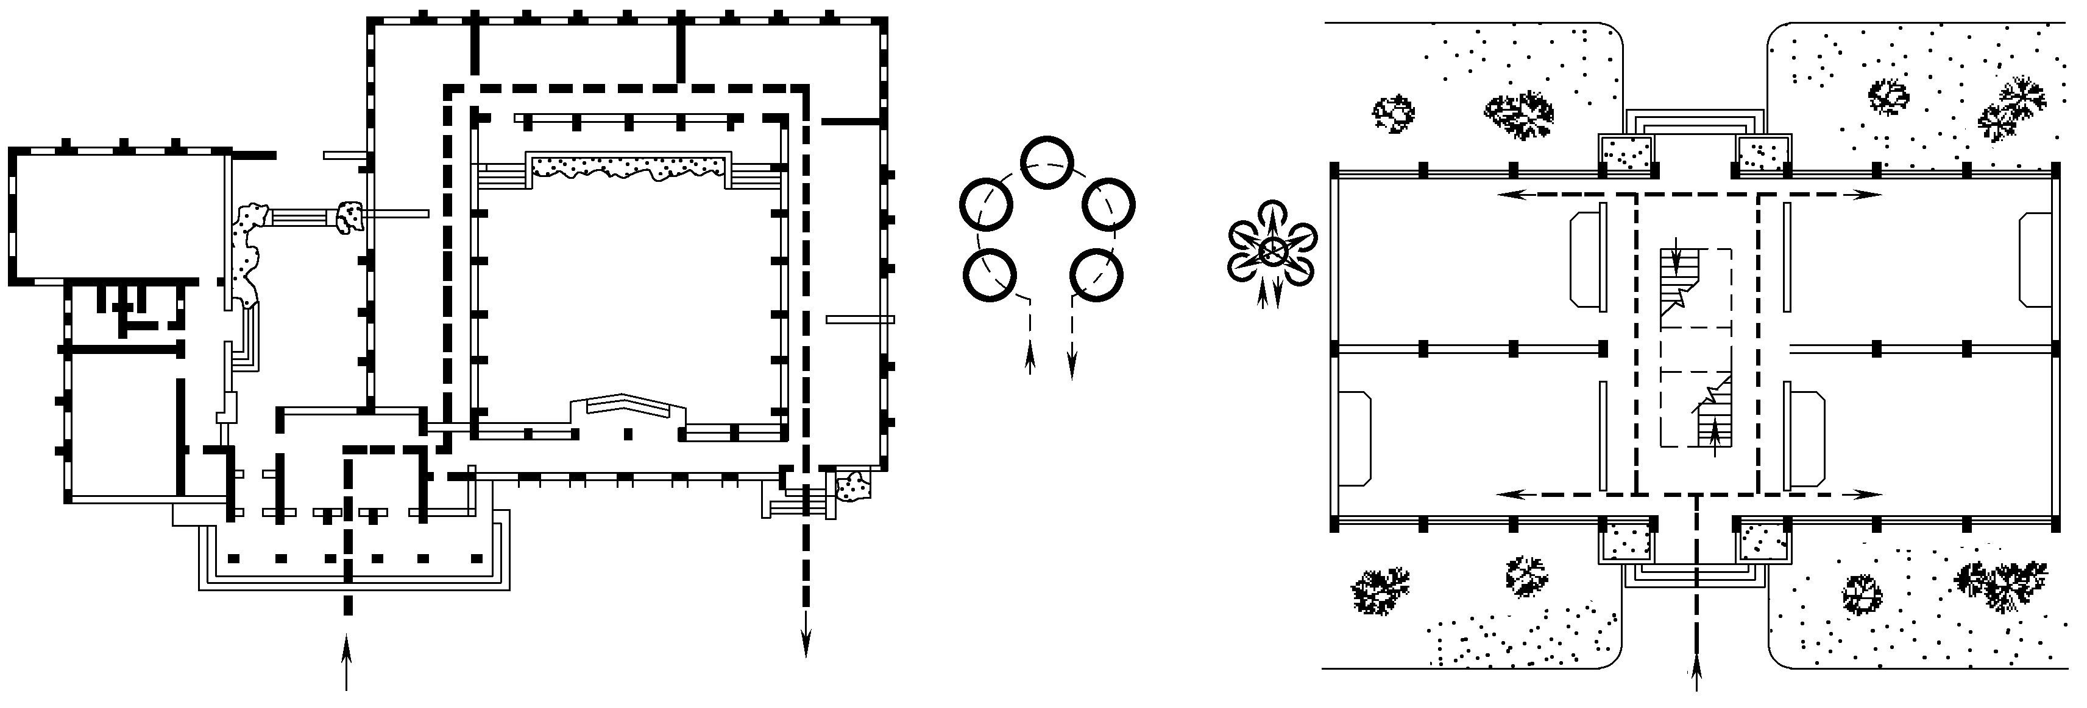
(a) 串联式组合 (b) 放射式组合
图2-22 套间式组合
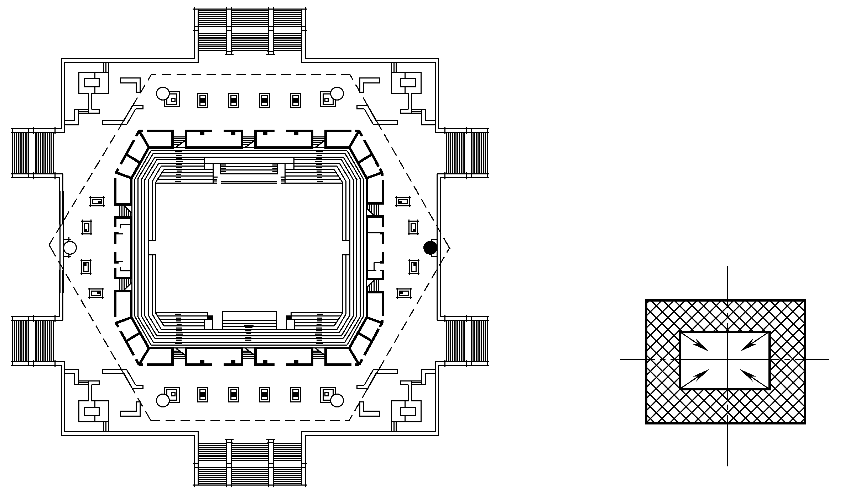
(a) 某体育馆平面 (b) 体育馆空间组合示意
图2-23 大厅式组合
4. 单元式组合
将关系密切的房间组合在一起，成为一个相对独立的整体，各个独立的整体按使用性质在水平或垂直方向再重复组合起来成为一幢建筑，即为单元式组合。这种组合方式的特点是功能分区明确，单元之间相对独立，组合布局灵活，适应不同的地形，形成不同的组合方式，适用于住宅、幼儿园、学校等建筑，如图2-24所示。
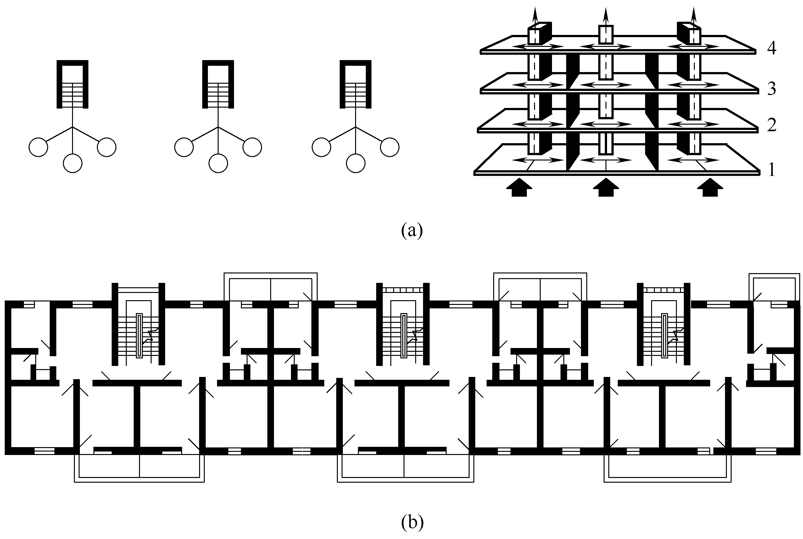
(a) 某住宅单元式组合及交通组织示意
图2-24 单元式组合
(b) 某住宅组合单元
图2-24 单元式组合(续)
5. 混合式组合
根据需要在建筑物中以某一种组合方式为主，同时采用其他组合方式，即为混合式组合。如图2-25所示的幼儿园建筑中，班级活动室、寝室、卫生间采用套间式组合，各组合间通过走道联系。
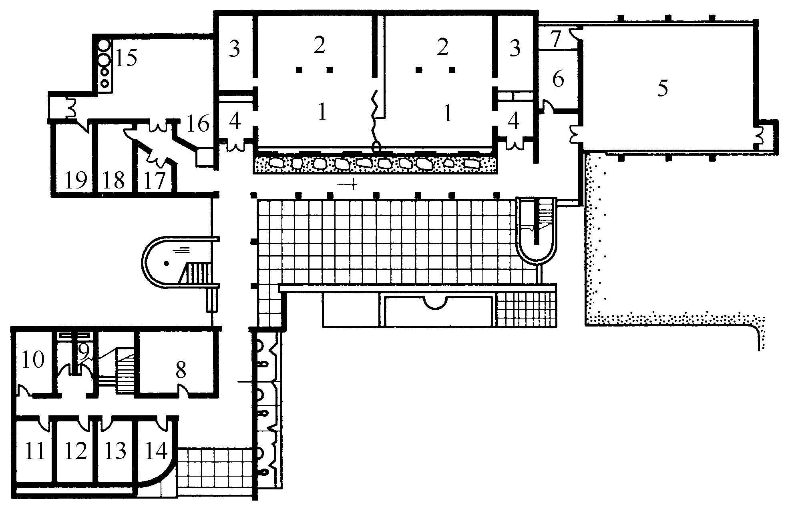
图2-25 幼儿园建筑平面
1—活动室；2—寝室；3—卫生间；4—衣帽间；5—音体室；6—教具储藏；7—储藏；8—晨检兼接待；
9—教工厕所；10—行政储藏；11—值班；12—保育员休息；13—保健；14—传达室；15—厨房；
16—备餐；17—开水间；18—炊事员休息室；19—库房

2.3.3 基地环境对平面组合的影响
任何建筑物都不是孤立存在的，总是处在一个特定的环境之中，与周围的建筑物、道路、绿化、建筑小品等密切联系，并受到它们及其他自然条件如地形、地貌、气候环境等的影响。房屋的设计需要考虑总体规划、基地环境以及当地气候、地理条件等外界因素，通过综合考虑内外多方面的因素，使建筑物的平面组合能够切合当时、当地的具体条件，成为建筑群体有机的组成部分。
总体规划和基地环境涉及的面很广，下面着重从基地的大小、形状和道路走向，建筑物的朝向和间距，以及基地的地形条件等方面扼要分析它们对建筑物平面组合的影响。
1. 基地的大小、形状和道路走向
建筑的平面组合布局、外轮廓形状和尺寸与基地的大小和形状有着密切的关系。同时，基地内的道路布置及人流、车流方向是确定出入口和门厅平面位置的主要因素。因此，在建筑平面组合中，应根据基地的大小、形状和道路走向等外在条件，使建筑的平面布局形式、外轮廓形状、尺寸及出入口位置等符合城市总体规划的要求。图2-26所示为不同基地条件的中学教学楼平面组合。
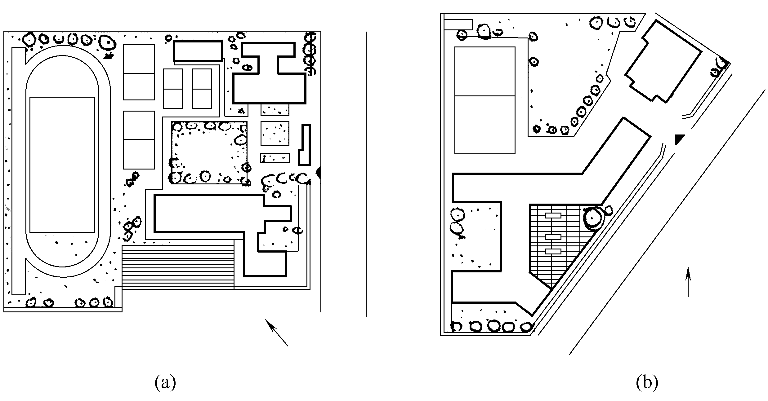
(a) 矩形基地 (b) 不规则基地
图2-26 不同基地条件的中学教学楼平面组合
2. 建筑物的朝向与间距
正确的朝向可改变室内气候条件，创造舒适的室内环境，因此，在考虑日照对建筑平面组合的影响时，还要考虑当地夏季和冬季主导风向对建筑物的影响，以确定良好的朝向。
建筑物的间距是指相邻两幢建筑物之间外墙面相距的距离。影响建筑物间距的因素有很多，如日照间距、防火间距、隔声间距等。对于大多数民用建筑而言，日照是确定房屋间距的主要依据，因为在一般情况下，只要满足了日照间距，其他间距要求基本能满足。日照间距是指前后两排房屋之间，按照日照时间要求所确定的距离。日照间距的计算一般以冬至日或大寒日正午12时太阳光线能直接照到底层窗台为设计依据(见图2-27)，其计算式为
L=H/tanα
式中：L——建筑日照间距；
H——前排建筑檐口至后排建筑底层窗台的高差；
α——冬至日正午12时的太阳高度角，1/tanα为日照间距系数。
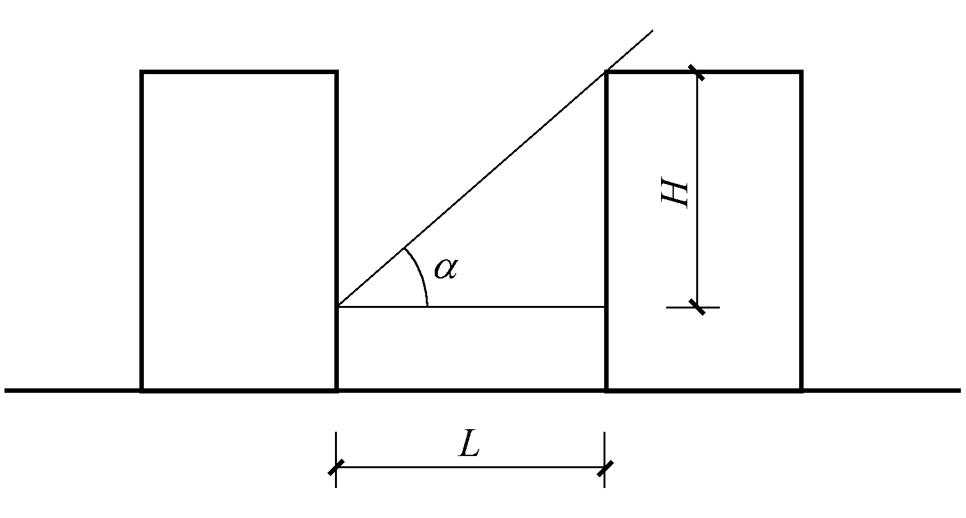
图2-27 建筑物日照间距
实际工程中，通常是结合日照间距、卫生要求和地区用地情况，做出对建筑日照间距L和前排建筑高度H比值的规定，如L/H等于0.8、1.2、1.5等，L/H称为间距系数。
3. 基地的地形条件
当建筑物处于平坦地形时，平面组合的灵活性较大，可以有多种布局方式。但如果基地地形为坡地时，则应将建筑平面组合与地面高差结合起来，充分利用地势的变化，减少土方量，处理好建筑朝向、道路、排水和景观等要求，造成富于变化的内部空间和外部形式。坡地建筑的布置方式有以下几种。
(1) 当地面坡度大于25%时，建筑物适宜垂直于等高线布置，如图2-28所示。
(2) 当地面坡度小于25%时，建筑物适宜平行于等高线布置，如图2-29(d)、(e)所示。
(3) 当地面坡度在10%左右时，可采用提高勒脚的方法，使房屋的前后勒脚调整到同一标高，如图2-29(a)所示；或采用筑台的方法，平整房屋所在的基地，如图2-29(b)所示；或采用横向错层布置，如图2-29(c)所示。
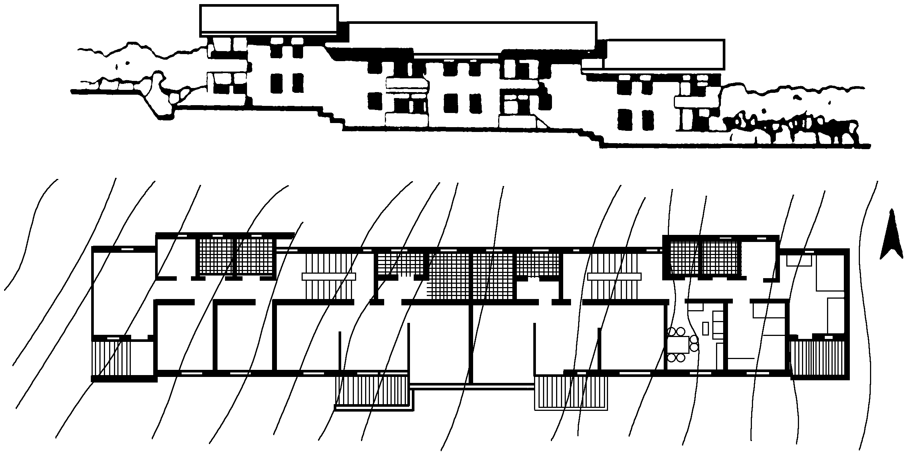
图2-28 建筑物垂直于等高线的布置
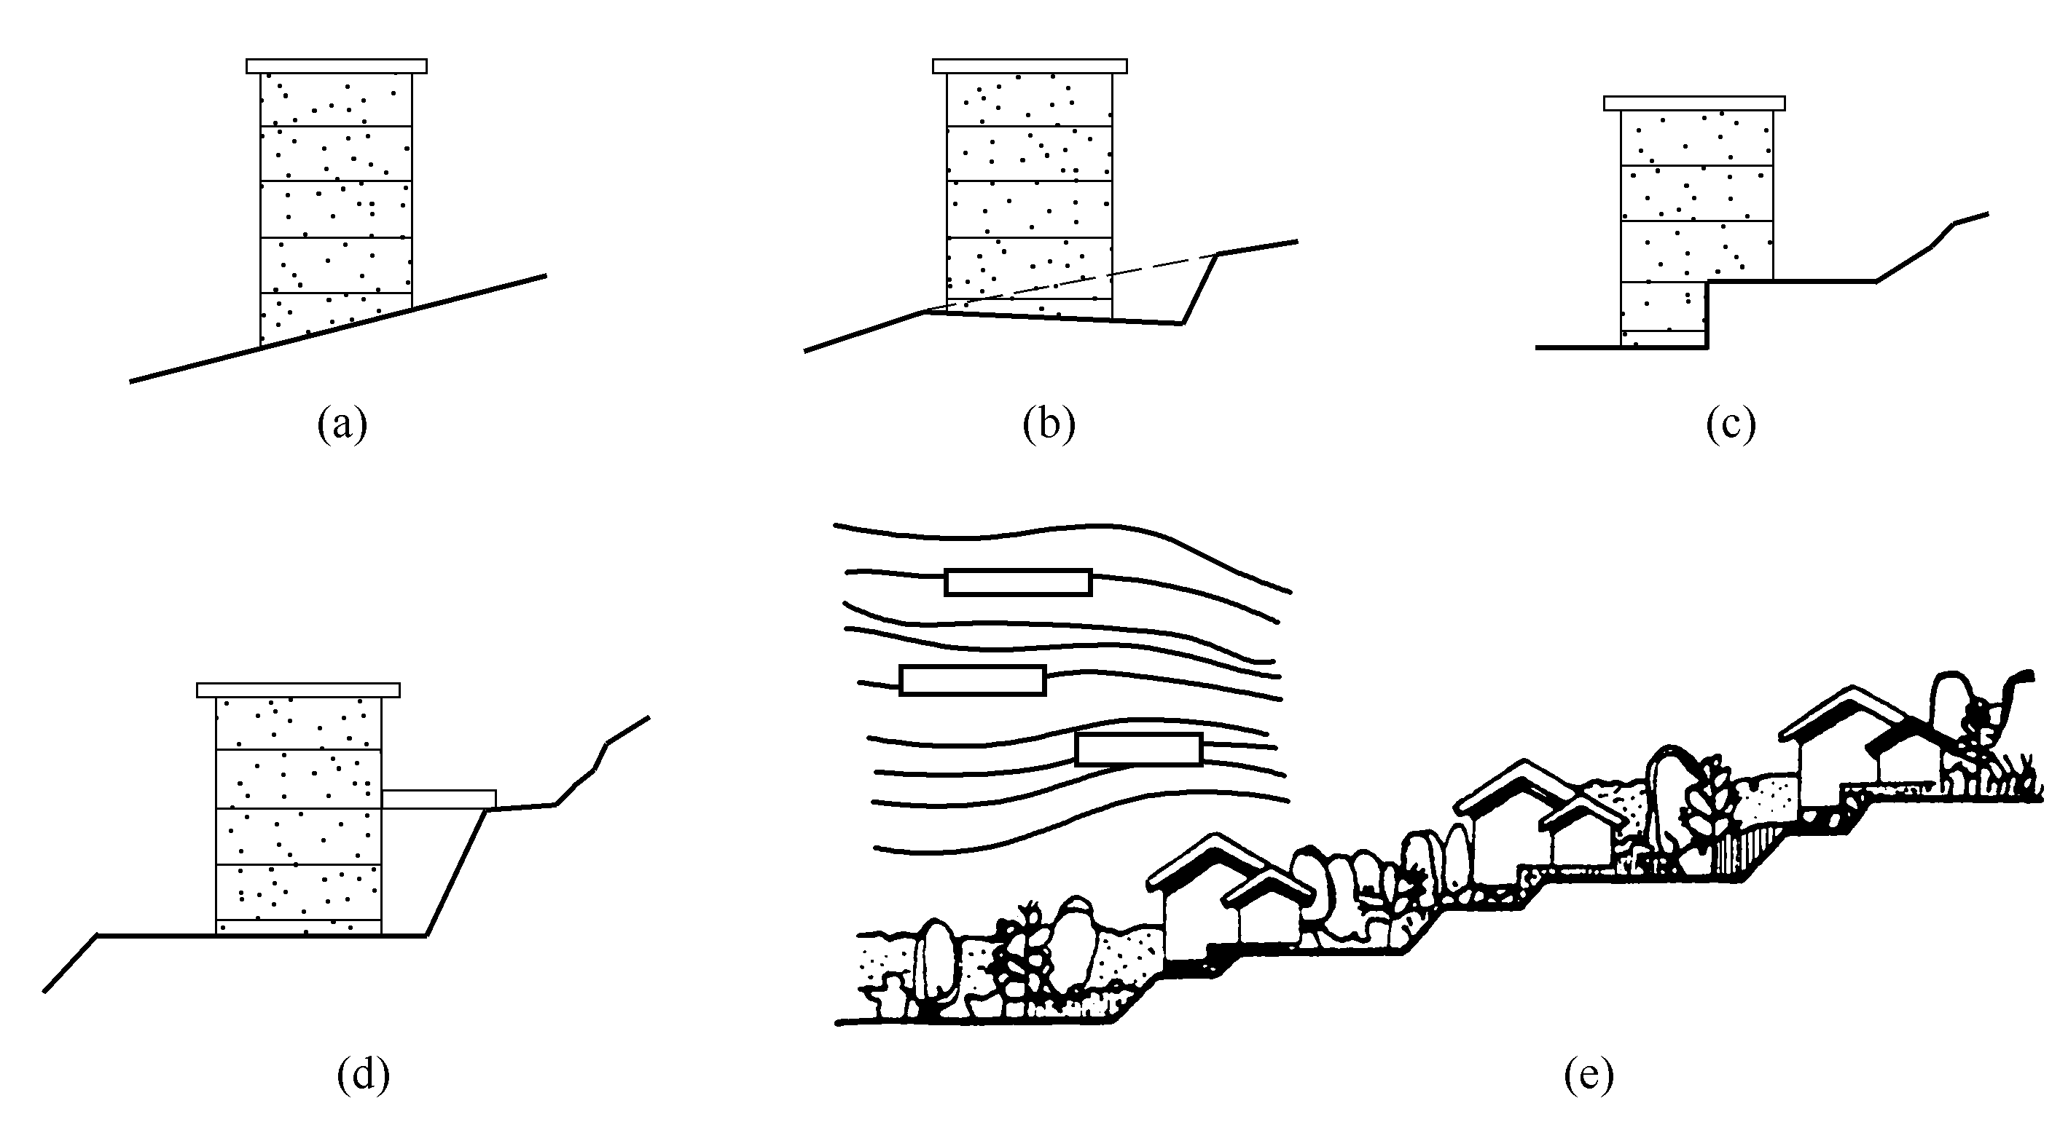
(a) 前后勒脚调整到同一标高 (b) 筑台 (c) 横向错层
(d) 入口分层设置 (e) 平行于等高线布置示意
图2-29 建筑物平行于等高线的布置
思 考 题
1．建筑物主要使用房间的形状、尺寸是如何确定的？
2．建筑物交通联系部分的形状、尺寸是如何确定的？
3．走道的宽度是如何确定的？
4．建筑平面的组合设计应考虑哪些因素？
5．建筑平面组合形式有哪几种？
6．基地环境对平面组合的影响有哪些？
7．影响建筑物间距的因素有哪些？
8．坡地建筑的布置方式有哪几种？

